Муниципальное бюджетное общеобразовательное учреждение средняя общеобразовательная школа №68 города Челябинска имени Родионова Е.Н.

Особенности пространственного размещения и динамика национального состава Челябинской области с 2002 по 2010 годы

Выполнила:
Чадина Полина Александровна
г. Челябинск, МБОУ «СОШ № 68 г.
Челябинска имени Родионова Е.Н.»,
класс 8

Научный руководитель:
Плаксина Анна Леонидовна, старший преподаватель кафедры геологии и природопользования факультета экологии, ФГБОУ ВО «Челябинский государственный университет»

Челябинск, 2022
Содержание

Введение………………………………………………………………..……..……..3
1.Особенности Челябинской области…………………………………………..….4
1.1 Этническая история Южного Урала
1.2 Население и национальный состав Челябинской области в настоящее время
2. Методы исследования……………………..………………………………….......8
3. Пространственное размещение и динамика национального состава Челябинской области в период с 2002 по 2010 гг.………………………………… ……………………..............................…...9
Заключение…………………………………………………………………….…....10
Список литературы………………………………………………………………....11

Введение
Исследование демографических показателей населения всегда являлась важнейшей информацией для управленческих и научных целей. Первая всеобщая перепись населения России была проведена по состоянию на 9 февраля 1897 года. В советское время переписи проводились по состоянию на 28 августа 1920 г. (на территориях, не охваченных гражданской войной), на 15 марта 1923 года (городская), а всеобщие переписи — по состоянию на 17 декабря 1926 года, на 6 января 1937 года, на 17 января 1939 года, на 15 января 1959 года, на 15 января 1970 года, на 17 января 1979 года и на 12 января 1989 года. После распада СССР очередная перепись населения России, запланированная на 1999 год, была отложена из-за финансовой нестабильности после кризиса 1998 года. Она была проведена лишь 9 октября 2002 года. Последняя перепись населения России была проведена в октябре-ноябре 2021 года.
С помощью современных методов анализа пространственной информации ГИС можно анализировать данные переписи населения, получая не только цифровые демографические показатели, но и визуализируя пространственные характеристики распространения и динамики разных групп населения.
Объект исследования: национальный состав населения Челябинской области.
Предмет исследования: пространственное размещение и динамика национального состава Челябинской области с 2002 по 2010 годы.
Цель: проанализировать пространственное размещение и динамику национального состава регионов и городских округов в Челябинской области с 2002 по 2010 годы.
Задачи:
- охарактеризовать особенности Челябинской области;
- описать этническую историю Южного Урала;
- определить население и национальный состав Челябинской области в настоящее время;
- построить картограммы и круговые диаграммы в ГИС программе на основе данных государственной статистики.
- проанализировать пространственное распределение и динамику национального состава и численности населения Челябинской области в период с 2002 по 2010 гг., используя созданные картограммы.
Гипотеза: размещение различных национальностей внутри Челябинской области связано с историей региона.

1. Особенности Челябинской области
Челябинская область — субъект Российской Федерации, входит в состав Уральского федерального округа. Дата образования – 17 января 1934 года. Площадь — 88.5 тыс. кв.км. Протяженность: С севера на юг — 490 км. С запада на восток — 400 км. Общая протяжённость границ составляет 2750 км. Плотность населения — 39,6 чел. на 1 кв.км. Доля городского населения — 81,4 %, сельского — 18,6 %. Административный центр — город Челябинск. Географическое положение Челябинская область расположена на восточном склоне Южного Урала и прилегающих к нему частях Зауральской равнины и Западно-Сибирской низменности. И только небольшая часть территории на западе — так называемая Горно-Заводская зона — заходит на западные склоны Южного Урала. Условная граница между Европой и Азией проводится в основном по водораздельным хребтам Уральских гор. Недалеко от станции Уржумка ЮУЖД (8 км от Златоуста), на перевале Уралтау, стоит каменный столб. На одной из его сторон написано «Европа», на другой — «Азия». Города Златоуст, Катав-Ивановск, Сатка находятся в Европе. Челябинск, Троицк, Миасс — в Азии, Магнитогорск — в обеих частях света.
По характеру поверхности выделяют две части: западную, с грядовохолмистым рельефом и восточную — равнинную, с многочисленными впадинами, пологими гривами и межгривенными понижениями.
Горная часть Челябинской области занимает южный, наиболее низкий и узкий участок Среднего Урала и северную, наиболее широкую и высокую часть Южного Урала Географическая граница между ними — гора Юрма, которая является северным форпостом южной высокогорной зоны.
Границы: на севере — со Свердловской областью. На востоке — с Курганской. На юге — с Оренбургской. На западе — с Башкортостаном. На юго-востоке — с Казахстаном.
Климат континентальный. Зима холодная, продолжительная. Средняя температура января: от -15 °С на северо-западе до -17 °С на юго-востоке. Лето тёплое, на юго-востоке – жаркое. Средняя температура июля 16 °С на северо-западе и 18 °С на юго-востоке. Продолжительность вегетационного периода 130 — 150 суток соответственно. Осадков от 600 мм в горной части до 350 мм в год на равнинах; максимум приходится на лето.
Водные ресурсы представлены тремя бассейнами. Большая часть территории области относится к Обскому бассейну. На восток, в Тобол и его притоки, течёт большинство рек Челябинского Зауралья: Синара, Теча, Миасс, Увелька, Уй, Тогузак, Карталы-Аят, Синташта и другие.
В пределах области берут начало многочисленные реки, принадлежащие к бассейнам Камы, Тобола и Урала. Реки в основном маловодны. Рек длиной более 10 км насчитывается в области 348, их суммарная длина составляет 10 235 км. Протяженность свыше 100 км имеют всего 17 рек. И только 7 рек: Миасс, Уй, Урал, Ай, Уфа, Увелька, Гумбейка — имеют в пределах области длину более 200 км. Многочисленны озёра с пресной и солёной водой, наиболее крупные из которых — Увильды, Иртяш, Тургояк, Большие Касли, Чебаркуль. [http://www.russian-travels.ru/?p=847]

1.1 Этническая история Южного Урала
Древняя и средневековая история
Заселение территории Южного Урала человеком началось в эпоху палеолита. В XVIII – XVI вв. до н. э. в степных районах Челябинской области существовала развитая протогородская цивилизация, получившая название «страна городов». Племена, населявшие эту территорию, занимались земледелием, использовали бронзовые и медные орудия. Свидетельство высокого уровня развития культуры – палеолитическая «картинная галерея» в Игнатиевской пещере. Не остался Южный Урал в стороне и от Великого переселения народов. Такие известные народы древности, как скифы и саки, населяли степи Южного Урала в VII – V веках до н.э., в IV веке до н.э. их сменили сарматы. В III – II веках до н. э. из Центральной Азии сюда пришли хунну. Смешавшись на этих территориях с сарматами и частью лесного населения, они начали продвижение на запад, где стали известны под именем гуннов. В VI в. н. э., в эпоху тюркских каганатов, на территорию Южного Урала пришли первые носители тюркских языков. Тюрки постепенно стали основным населением степи. В VII – IX веках на стыке угорских и тюркских племен происходит формирование протомадьяр, ушедших в IX в. на запад и осевших в том числе в Паннонии (сегодняшняя Венгрия). В XIII веке территория Южного Урала входит в состав монгольской империи. Одним из ярких памятников позднего ордынского времени, сохранившимся до наших дней, является мавзолей Кесене, расположенный близ поселка Варна. Первые русские поселения на территории, входящей в современную Челябинскую область, появились в конце XVII в. – Белоярская Теченская слобода (село Русская Теча) и Багарякская слобода (село Багаряк). [https://chelreglib.ru/]
С XVII в. Началось освоение края восточными славянами. В XVIII-XIX вв. на территории современной Челябинской области (в южной части) были возведены две линии оборонительных укреплений. К началу XX в. здесь сложился достаточно пестрый этнический состав населения, неоднородный в сословном отношении (крестьяне, казаки, горнозаводские рабочие), сформировались города и городская культура. Все это определило познавательную ценность истории и культуры народов Южного Урала не только в региональном, но и общеисторическом плане. [Народы Южного Урала: история и культура: Учеб. Пособие. Зданович С.Я., Любчанская Т.В.]

1.2 Население и национальный состав Челябинской области в настоящее время
Население
На первое января 2022 года число постоянных жителей Челябинской области составило 3,416 млн человек. [https://www.kommersant.ru/?from=logo]
Национальный состав
Большая часть граждан РФ, проживающих на территории Челябинска и области – это русские. Так было всегда, правда в 2000 гг. цифры несколько изменились в большую сторону. Так, если в 1959 г. только 79% граждан по национальности причисляли себя к русским, то в 2010-2020 гг. таких уже свыше 81%.
Второй по численности национальной группой являются татары, их около 180000.
Далее следуют:
Башкиры – 162000.
Украинцы – 50000.
Казахи – 35000.
Немцы – почти 19000.
Белорусы – около 13000.
Мордва – 12000.
Здесь живут также армяне, нагайбаки, выходцы из Азербайджана, Таджикистана, Узбекистана, чуваши, цыгане, марийцы, евреи, киргизы, грузины, представители других наций. [https://rosinfostat.ru/]

2. Методы исследования
В данной работе было использовано несколько методов исследования:
- Литературный обзор. С помощью данного метода были описаны основные характеристики Челябинской области, история формирования и современное состояние национального состава Челябинской области.
- Литературный обзор — часть исследования, в которой автор знакомит читателей с контекстом своего исследования и/или его теоретической основой. Важно, чтобы в литературном обзоре была рассмотрена соответствующая теме исследования литература и обоснован выбор именно этой литературы. Литобзор может включаться во введение или выделяться как самостоятельная глава. Кстати, главу совсем не обязательно называть "Обзор литературы". Это может быть "Теоретическая часть", или название можно связать с основными понятиями работы, например, "Классификации мотивов колыбельных" или "Употребление антонимов в современном английском языке". [https://school.hse.ru/nis/litobzor]
- Методами статистической обработки результатов. С помощью данного метода были получены данные по численности и национальному составу в Челябинской области с официального сайта Государственного комитета статистики и созданы базы данных для ГИС системы. При составлении картограмм, для того, чтобы разбить показатель «численность населения» по группам использовался метод интервалов Дженкса или метод классификации естественных разрывов Дженкса. Этот метод представляет собой метод кластеризации данных, предназначенный для определения наилучшего расположения значений в разных классах. Это делается путем стремления минимизировать среднее отклонение каждого класса от среднего значения класса, при этом максимизируя отклонение каждого класса от средних значений других классов. Другими словами, метод стремится уменьшить дисперсию внутри классов и максимизировать дисперсию между классами. Метод требует итеративного процесса. То есть вычисления должны повторяться с использованием разных разрывов в наборе данных, чтобы определить, какой набор разрывов имеет наименьшую дисперсию в классе. Процесс начинается с разделения упорядоченных данных на классы некоторым способом, который может быть произвольным. Есть два шага, которые необходимо повторить: 1) вычислить сумму квадратов отклонений от средних значений класса (SDCM); 2) выбрать новый способ разделения данных на классы, возможно, путем перемещения одной или нескольких точек данных из одного класса в другой; 3) затем вычисляются отклонения нового класса, и процесс повторяется до тех пор, пока сумма отклонений внутри класса не достигнет минимального значения. [https://support.esri.com/en/technical-article/000006743].
В целом методами статистической обработки результатов называются математические приемы, формулы, способы количественных расчетов, с помощью которых показатели, получаемые в ходе эксперимента, можно обобщать, приводить в систему, выявляя скрытые в них закономерности. Речь идет о таких закономерностях статистического характера, которые существуют между изучаемыми в эксперименте переменными величинами. [https://u4isna5.ru/konspektlekcii/38-putvnauku/155-putvnauku212]
Методами статистической обработки результатов называются математические приемы, формулы, способы количественных расчетов, с помощью которых показатели, получаемые в ходе эксперимента, можно обобщать, приводить в систему, выявляя скрытые в них закономерности. Речь идет о таких закономерностях статистического характера, которые существуют между изучаемыми в эксперименте переменными величинами. [https://u4isna5.ru/konspektlekcii/38-putvnauku/155-putvnauku212]
- Картирование с помощью геоинформационных систем. С помощью данного метода были построены картограммы показывающие пространственное распределение и национальный состав и численность населения в районах и городских округах Челябинской области. При этом использовалась ГИС программа с открытым ключом доступа QGIS.
В целом геоинформационное картографирование — программно-управляемое создание и использование карт на основе ГИС и баз картографических данных и знаний. ГК — отрасль картографии, его суть составляет информационно–картографическое моделирование геосистем. Главная задача ГК – создание карт как образно-знаковых моделей действительности; ее решение связано с применением стандартных и разработкой специализированных ГИС-технологий и новых методов картографирования на их основе. [https://openedo.mrsu.ru/catalog/Estestvennie/2015/Osnovy_geoinformatsionnogo_kartografirovaniya/main/23.html#:~:text=]

3. Пространственное размещение и динамика национального состава Челябинской области в период с 2002 по 2010 гг.

Для достижения цели работы были обработаны данные по численности и национальному составу в Челябинской области всероссийской переписи населения за 2002 и 2010 гг. Данные были получены с официального сайта Государственного комитета статистики. На их основе были созданы и структурированы базы данных для ГИС системы в программе Exel (Приложение). БД содержали сведения о численности и национальном составе в 2002 и 2010 гг. Далее эти базы данных были импортированы в ГИС программу QGIS и объединены с базами данных электронной карты административных границ Челябинской области. Предварительно из электронной ГИС карты были выделены только границы 6 муниципального уровня – это районы и городские округа, вся остальная информация была удалена с электронной карты. Информация из поля «численность населения» была визуализирована в виде картограмм. Картограмма представлена следующим образом: карта Челябинской области, где внутри каждого района и городского округа градиентом синего цвета показано числовое значение численности населения. При составлении картограмм, для того чтобы разбить показатель «численность населения» по группам, использовался метод интервалов Дженкса или метод классификации естественных разрывов Дженкса. Информация из поля «национальный состав населения» была показаны на картограмме в виде цветной локализованной круговой диаграммы, каждый сектор которой характеризовал численность той или иной национальности. В круговых диаграммах учитывался не полный национальный состав регионов Челябинской области, а только преобладающие по численности национальности. (рис. 1, рис 2)

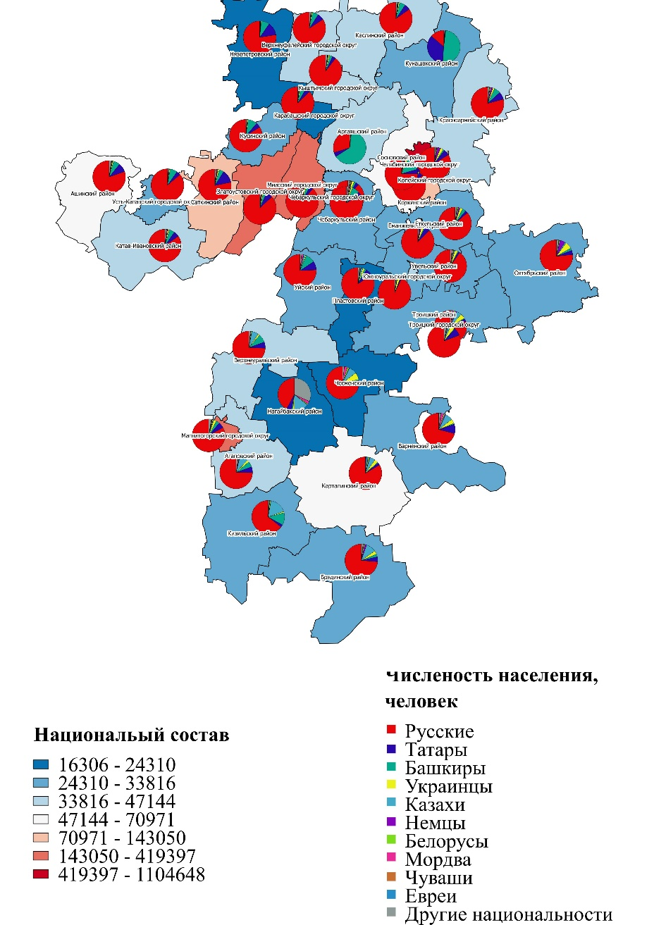
Рисунок 1. Картограмма численности населения и национального состава районов и городских округов Челябинской области в 2002 году.
По рисунку 1 видно, что в 2002 году больше всего народу проживает в центральной части области: Челябинском, Златоустовском, Миасском городских округах, а также на юге области в Магнитогорском городском округе (интервал от 143050 до 1104648 человек). Самыми малонаселенными являются территории на северо-западе области: Нязепетровский район, Карабашский городской округ и на юге области: Пластовский, Чесменский и Нагайбакский районы (интервал от 16306 до 24310 человек).
По размещению национального состава видно, что почти во всех районах, за исключением Нагайбакского, Кунашакского, Аргаяшского, Кизильского, Брединского, Варненского, русское население больше 70 %. В южных (степных) районах (Нагайбакский, Кизильский, Брединский, Варненский, Верхнеуральский, Агаповский, Уйский) большую долю в национальном составе имеют казахи (до 20%), в отлитии от северной части области (горно-лесная зона и лесостепная), где большую долю занимают башкиры. Татары наиболее равномерно распределены по районам Челябинской области за исключением Кунашакского района, где из доля составляет около 30 %. Так же на картограмме можно увидеть районы компактного размещения некоторых национальностей: для башкиров – это Кунашакский и Аргаяшский районы, а для Нагайбаков – это Нагайбакский район (они показаны в пределах района серым цветом (другие национальности), т.к. в 2002 году их не выделили отдельно в таблицах как многочисленную национальность, в отличии от 2010 г.).
Самыми многонациональными районами являются Челябинский, Магнитогорский городские округа, Чесменский, Нагайбакский районы.
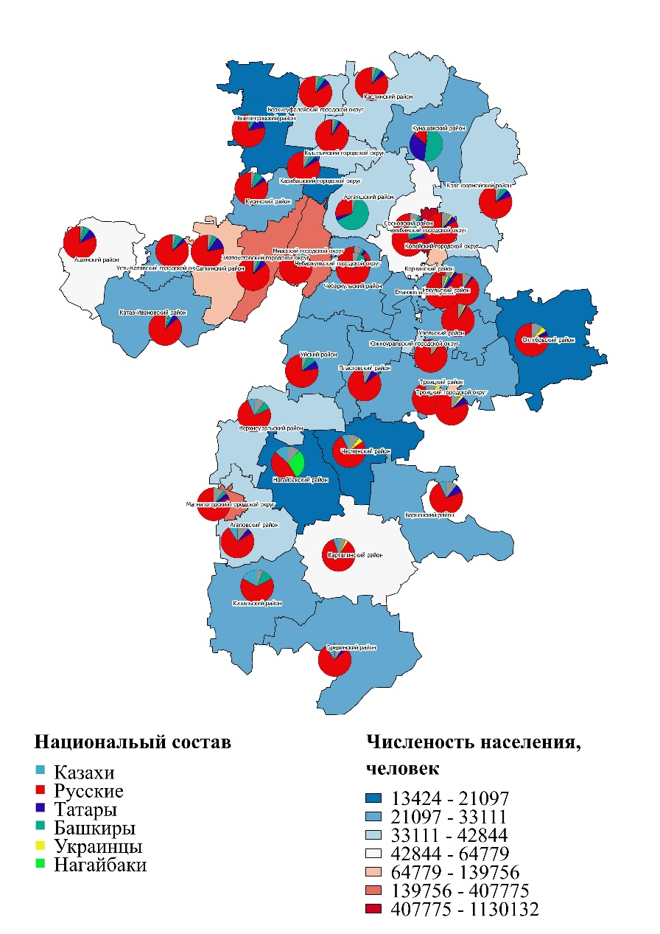
Рисунок 2. Картограмма численности населения и национального состава районов и городских округов Челябинской области в 2002 году.
По рисунку 2 видно, что в 2010 году так же как и в 2002 г. больше всего народу проживает в центральной части области: Челябинском, Златоустовском, Миасском городских округах, а также на юге области в Магнитогорском городском округе (интервал от 139756 до 1130132 человек). Только численность населения в Челябинском городском округе увеличилось на 25484 человек, а население в других районах уменьшилось. Самыми малонаселенными в 2010 г. являются территории на северо-западе области: Нязепетровский район, Карабашский городской округ и на юге области: Чесменский и Нагайбакский районы (интервал по численности сдвинулся в меньшую сторону с 16306 до 24310 человек в 2002 г и от 13124 до 21091 человек в 2010 г.). Из этой группы вышел Пластовский район, а вошел в нее Октябрьский.
По размещению национального состава не наблюдается существенной динамики. Также видно, что почти во всех районах, за исключением Нагайбакского, Кунашакского, Аргаяшского, Кизильского, Брединского, Варненского, русское население больше 70 %. В южных (степных) районах (Нагайбакский, Кизильский, Брединский, Варненский, Верхнеуральский, Агаповский, Уйский) большую долю в национальном составе имеют казахи (до 20%), в отлитии от северной части области (горно-лесная зона и лесостепная), где большую долю занимают башкиры. Татары наиболее равномерно распределены по районам Челябинской области за исключением Кунашакского района, где из доля составляет около 30 %. Так же на картограмме можно увидеть районы компактного размещения некоторых национальностей: для башкиров – это Кунашакский и Аргаяшский районы, а для Нагайбаков – это Нагайбакский район.
Количество многонациональных районов увеличилось. Самыми многонациональными районами в 2010 г. являются Челябинский, Магнитогорский городские округа, Сосновский, Брединский, Агаповский, Карталинский, Чесменский, Нагайбакский, Верхнеуральский районы.

Заключение
Объектом исследования в данной работе был национальный состав населения Челябинской области. Предмет исследования: пространственное размещение и динамика национального состава Челябинской области с 2002 по 2010 годы. Цель: проанализировать пространственное размещение и динамику национального состава регионов и городских округов в Челябинской области с 2002 по 2010 годы.
В ходе работы были:
- охарактеризованы особенности Челябинской области;
- описана этническая история Южного Урала;
- определино население и национальный состав Челябинской области в настоящее время;
- построены картограммы и локализованные круговые диаграммы в ГИС программе на основе данных государственной статистики.
- проанализировано пространственное распределение и динамика национального состава и численности населения Челябинской области в период с 2002 по 2010 гг., по построенным картограммам.
Гипотеза: размещение различных национальностей внутри Челябинской области связано с историей региона подтверждена. Это особенно ярко видно по распределению таких национальностей как казахи и башкиры. Казахи проживают преимущественно в южной (степной части области), а башкиры преимущественно в северной и центральной части области (лесная и лесостепная зоны). Самыми многонациональными являются крупные города области Челябинск и Магнитогорск. Компактное размещение национальностей внутри области также подтверждает гипотезу. Башкиры компактно проживают в Кунашакском районе, который ранее относился к анклаву республики Башкортостан до 1934 г.
Основная динамика населения связана, с тем, что численность в крупных городах увеличилась с 2002 по 2010 г, а в районах с преимуществом сельских поселений наоборот уменьшилась.
Цель работы достигнута. Выдвигаемая гипотеза подтвердилась.
Результаты данной работы можно использовать для разработки социальных программ развития районов области, а также в научных целях.
В дальнейшем данное исследование можно продолжить, применив используемые методы для анализа динамики численности и национального состава за более продолжительный период времени.

Список литературы

1. Путешествия по России - [http://www.russian-travels.ru/?p=847] (Дата обращения 01.11.2022), [Электронный ресурс]
2. Государственное казенное учреждение культуры «Челябинская областная универсальная научная библиотека» (ЧОУНБ)- [https://chelreglib.ru/] (Дата обращение 08.11.2022), [Электронный ресурс]
3. Зданович С.Я., Любчанская Т.В. Народы Южного Урала: история и культура. Учебное пособие. Челябинск: Челяб. гос. ун-т. 2006. - 305 с.
4. Газета «Коммерсантъ» https://www.kommersant.ru/?from=logo (Дата обращения 01.11.2022), [Электронный ресурс]
5. Статистика России и мира – информация и показатели https://rosinfostat.ru/ (Дата обращения 01.11.2022), [Электронный ресурс]
6. Федеральное государственное автономное образовательное учреждение высшего образования "НАЦИОНАЛЬНЫЙ ИССЛЕДОВАТЕЛЬСКИЙ УНИВЕРСИТЕТ "ВЫСШАЯ ШКОЛА ЭКОНОМИКИ"/Литературный обзор. https://school.hse.ru/nis/litobzor (Дата обращения 01.11.2022), [Электронный ресурс]
7. Esri. Метод распределения Дженкса. https://support.esri.com/en/technical-article/000006743 (Дата обращения 01.11.2022), [Электронный ресурс]
8. Методы статистической обработки результатов. https://u4isna5.ru/konspektlekcii/38-putvnauku/155-putvnauku212 (Дата обращения 01.11.2022), [Электронный ресурс]
9. Основные положения и задачи геоинформационного картографирования https://openedo.mrsu.ru/catalog/Estestvennie/2015/Osnovy_geoinformatsionnogo_kartografirovaniya/main/23.html#:~:text=(Дата обращения 01.11.2022), [Электронный ресурс]
10. Официальный сайт Государственного комитета статистики https://rosinfostat.ru/. (Дата обращения 01.11.2022), [Электронный ресурс]
11. «Национальный состав населения Челябинской области по данным Всероссийской переписи населения 2002 года» Стат.сб. Издание 2-е дополненное и переработанное/Челябинскстат, Челябинск, 2006 –128 с.
12. «Численность населения Челябинской области по данным Всероссийской переписи населения 2010 года»: статистический сборник / Челябинскстат, Челябинск, 2012 – 71 с.

Приложение
Название | 2010 все население | Казахи | Русские | Татары | Башкиры | Украинцы | Нагайбаки | другие национальности | 2002 все население | Русские | Татары | Башкиры | Украинцы | Казахи | Немцы | Белорусы | Мордва | Чуваши | Евреи | другие национальности | key
Агаповский муниципальный район | 34779 | 3180 | 25922 | 1835 |  |  |  | 3842 | 37816 | 28264 | 2192 | 2063 | 791 | 3040 | 178 | 176 | 238 | 88 | 4 | 782 | 1
Аргаяшский муниципальный район | 41387 |  | 11689 | 1679 | 26417 |  |  | 1602 | 42808 | 12738 | 1844 | 27403 | 216 | 88 | 59 | 59 | 36 | 21 | 4 | 340 | 2
Ашинский муниципальный район | 64779 |  | 52663 | 5538 | 4089 |  |  | 2489 | 70971 | 57031 | 6263 | 4558 | 679 | 36 | 105 | 390 | 172 | 275 | 11 | 1451 | 3
Брединский муниципальный район | 28498 | 2834 | 21772 | 1180 |  |  |  | 2712 | 33039 | 24345 | 1633 | 891 | 1126 | 3279 | 662 | 297 | 175 | 92 |  | 539 | 4
Варненский муниципальный район | 27357 | 1901 | 20168 | 2367 |  |  |  | 2921 | 30802 | 21845 | 2890 | 292 | 1328 | 2281 | 275 | 356 | 842 | 108 | 2 | 583 | 5
Верхнеуральский муниципальный район | 36198 | 2347 | 27323 |  | 2814 |  |  | 3714 | 42121 | 31311 | 2619 | 3451 | 655 | 2826 | 94 | 273 | 211 | 87 | 2 | 592 | 6
Еманжелинский муниципальный район | 53004 |  | 46167 | 2303 | 1013 | 1182 |  | 2339 | 52391 | 45843 | 2685 | 510 | 1339 | 54 | 776 | 261 | 183 | 76 | 14 | 650 | 8
Еткульский муниципальный район | 30697 |  | 27180 | 671 |  |  |  | 2846 | 30165 | 26062 | 766 | 1007 | 794 | 169 | 422 | 301 | 100 | 36 | 2 | 506 | 9
Карталинский муниципальный район | 49387 | 2621 | 42003 |  |  | 1192 |  | 3571 | 51869 | 43337 | 1224 | 409 | 1784 | 2790 | 250 | 638 | 137 | 8 | 953 | 339 | 12
Каслинский муниципальный район | 34712 |  | 29436 | 1808 | 1845 |  |  | 1623 | 41363 | 35062 | 2405 | 2388 | 446 | 56 | 147 | 124 | 76 | 55 | 14 | 590 | 13
Катав-Ивановский муниципальный район | 33111 |  | 28557 | 1738 | 1626 |  |  | 1190 | 38112 | 32290 | 2129 | 1987 | 425 | 17 | 61 | 245 | 333 | 125 | 3 | 497 | 14
Кизильский муниципальный район | 25876 | 4373 | 17124 |  | 2895 |  |  | 1484 | 27679 | 17823 | 714 | 3356 | 332 | 4662 | 49 | 272 | 84 | 68 | 1 | 318 | 15
Коркинский муниципальный район | 63863 |  | 55594 | 2288 |  | 1414 |  | 4567 | 68361 | 58416 | 2697 | 596 | 2174 | 106 | 2045 | 438 | 414 | 227 | 33 | 1215 | 17
Красноармейский муниципальный район | 41710 |  | 33657 | 2913 | 2503 |  |  | 2637 | 43553 | 34469 | 3307 | 2713 | 773 | 74 | 783 | 348 | 257 | 131 | 6 | 692 | 18
Кунашакский муниципальный район | 30112 |  | 4137 | 10315 | 14920 |  |  | 740 | 32225 | 4401 | 11365 | 15846 | 91 | 67 | 134 | 31 | 12 | 42 | 3 | 233 | 19
Кусинский муниципальный район | 29392 |  | 24464 | 1257 | 2484 |  |  | 1187 | 32738 | 27470 | 1572 | 2947 | 246 | 17 | 50 | 93 | 65 | 38 | 4 | 236 | 20
Нагайбакский муниципальный район | 20927 | 2839 | 9431 |  |  |  | 6127 | 2530 | 24310 | 10239 | 1256 | 335 | 361 | 3445 | 55 | 213 | 655 | 33 | 4 | 7714 | 24
Нязепетровский муниципальный район | 18261 |  | 14263 | 2255 | 1414 |  |  | 329 | 21527 | 16700 | 2748 | 1725 | 100 | 5 | 16 | 39 | 20 | 43 | 3 | 128 | 25
Октябрьский муниципальный район | 21097 |  | 16752 | 915 |  | 1080 |  | 2350 | 28245 | 21656 | 1205 | 675 | 1871 | 377 | 1464 | 224 | 111 | 29 |  | 633 | 26
Пластовский муниципальный район | 26000 | 534 | 21838 | 1631 |  |  |  | 1997 | 24275 | 20514 | 1715 | 435 | 425 | 402 | 128 | 168 | 100 | 31 | 2 | 355 | 27
Саткинский муниципальный район | 86176 |  | 67507 | 10303 | 4189 |  |  | 4177 | 92184 | 72100 | 11859 | 4206 | 1211 | 67 | 213 | 386 | 642 | 413 | 22 | 1065 | 28
Сосновский муниципальный район | 60941 |  | 46475 | 2539 | 7887 |  |  | 4040 | 58570 | 43911 | 2620 | 8179 | 1132 | 102 | 684 | 310 | 260 | 295 | 17 | 1060 | 29
Троицкий муниципальный район | 28059 | 1244 | 23279 |  |  | 982 |  | 2554 | 33816 | 27140 | 964 | 257 | 1618 | 1732 | 445 | 423 | 442 | 57 |  | 738 | 31
Увельский муниципальный район | 31867 |  | 28940 | 477 |  | 602 |  | 1848 | 32188 | 29060 | 502 | 231 | 888 | 280 | 206 | 292 | 185 | 70 | 3 | 471 | 32
Уйский муниципальный район | 26184 |  | 20186 | 2128 | 2327 |  |  | 1543 | 28555 | 21647 | 2455 | 2630 | 220 | 486 | 74 | 110 | 472 | 25 | 1 | 435 | 33
Чебаркульский муниципальный район | 29606 |  | 24767 | 827 | 2073 |  |  | 1939 | 29251 | 24379 | 932 | 2143 | 419 | 217 | 98 | 210 | 277 | 61 | 6 | 509 | 36
Чесменский муниципальный район | 20185 | 1460 | 15664 |  |  | 936 |  | 2125 | 20459 | 15037 | 794 | 212 | 1421 | 1583 | 96 | 322 | 628 | 31 | 2 | 333 | 38
Челябинский городской округ | 1130132 |  | 936457 | 54400 | 33716 |  |  | 105559 | 1104648 | 939786 | 57520 | 31039 | 23204 | 2117 | 10754 | 6038 | 4490 | 2908 | 3295 | 23497 | 37
Верхнеуфалейский городской округ | 35006 |  | 29417 | 2244 | 2041 |  |  | 1304 | 39725 | 33506 | 2610 | 2343 | 315 | 19 | 130 | 115 | 50 | 58 | 11 | 568 | 7
Златоустовский городской округ | 177155 |  | 151412 | 10546 | 5553 |  |  | 9644 | 196996 | 171338 | 12813 | 5804 | 2302 | 158 | 643 | 682 | 1057 | 359 | 140 | 1700 | 10
Карабашский городской округ | 13424 |  | 11139 | 596 | 633 |  |  | 1056 | 16306 | 14219 | 737 | 819 | 196 | 8 | 23 | 36 | 40 | 31 | 1 | 196 | 11
Копейский городской округ | 139756 |  | 116724 | 7785 |  | 2788 |  | 12459 | 143050 | 120032 | 8414 | 1934 | 4111 | 209 | 4122 | 851 | 733 | 352 | 117 | 2175 | 16
Кыштымский городской округ | 41791 |  | 37691 | 1306 | 1129 |  |  | 1665 | 44905 | 40214 | 1568 | 1281 | 566 | 47 | 170 | 180 | 66 | 36 | 21 | 756 | 21
Магнитогорский городской округ | 407775 |  | 331595 | 20433 | 15172 |  |  | 40575 | 419397 | 348228 | 24532 | 13976 | 10845 | 3014 | 877 | 2664 | 1758 | 1873 | 807 | 10823 | 22
Миасский городской округ | 166452 |  | 143005 | 5407 | 5752 |  |  | 12288 | 172115 | 152832 | 6192 | 5747 | 2427 | 138 | 849 | 728 | 850 | 369 | 145 | 1838 | 23
Троицкий городской округ | 78372 |  | 62961 | 5509 |  | 2265 |  | 7637 | 83862 | 67692 | 6566 | 427 | 3553 | 1720 | 488 | 556 | 349 | 81 | 69 | 2361 | 30
Усть-Катавский городской округ | 26917 |  | 22916 | 1006 | 1922 |  |  | 1073 | 30088 | 25935 | 1219 | 2160 | 216 | 9 | 29 | 105 | 118 | 31 | 3 | 263 | 34
Чебаркульский городской округ | 42844 |  | 37133 | 1234 | 959 |  |  | 3518 | 47144 | 41804 | 1463 | 901 | 1048 | 113 | 187 | 349 | 221 | 137 | 32 | 889 | 35
Южноуральский городской округ | 38030 |  | 33862 | 479 |  | 753 |  | 2936 | 39503 | 36604 | 502 | 123 | 1020 | 102 | 144 | 304 | 152 | 56 | 12 | 484 | 39

